**BÀI TUYÊN TRUYỀN**

**Về học tập tư tưởng, đạo đức, phong cách Chủ tịch Hồ Chí Minh và Chủ tịch Tôn Đức Thắng trong chăm lo đời sống nhân dân**

1. **MỞ ĐẦU**

Dân tộc Việt Nam tự hào khi có hai vị lãnh tụ vĩ đại Chủ tịch Hồ Chí Minh và Chủ tịch Tôn Đức Thắng, những người đã cống hiến cả cuộc đời cho sự nghiệp cách mạng, độc lập dân tộc và hạnh phúc của nhân dân. Không chỉ là những nhà lãnh đạo kiệt xuất, các Bác còn là tấm gương sáng về đạo đức, tư tưởng và phong cách sống giản dị, gần gũi, trọn đời lo cho dân, vì dân mà hành động. Tình thương yêu của các Bác không chỉ thể hiện qua những đường lối, chính sách, mà còn thấm sâu trong từng hành động, lời nói, trong cách sống và ứng xử hằng ngày.

Chủ tịch Hồ Chí Minh từng nói: *“Tôi chỉ có một ham muốn, ham muốn tột bậc là làm sao cho nước ta được hoàn toàn độc lập, dân ta được hoàn toàn tự do, ai cũng có cơm ăn áo mặc, ai cũng được học hành.”* Câu nói ấy không chỉ thể hiện khát vọng độc lập dân tộc mà còn khẳng định rằng mục tiêu cao nhất của cách mạng là chăm lo cho đời sống nhân dân, làm cho dân có cuộc sống ấm no, hạnh phúc. Tư tưởng ấy đã thấm nhuần trong suốt quá trình lãnh đạo cách mạng của Người. Từ việc kêu gọi nhân dân nhịn ăn một bữa để giúp đỡ đồng bào bị đói năm 1945, đến những chuyến đi thăm hỏi tận nơi, động viên từng người dân, từng chiến sĩ ngoài mặt trận, Bác luôn đặt lợi ích của nhân dân lên trên hết.

Cùng chung lý tưởng với Bác Hồ, Chủ tịch Tôn Đức Thắng là người con kiên trung của cách mạng, suốt đời hy sinh vì đất nước, vì nhân dân. Dù từng trải qua những năm tháng tù đày gian khổ tại Côn Đảo hay giữ cương vị cao nhất của Nhà nước, Bác Tôn vẫn luôn giữ trọn phẩm chất đạo đức cách mạng, sống giản dị, gần gũi, hết lòng chăm lo cho đời sống của công nhân, người lao động, những người nghèo khổ. Bác không chỉ là một chiến sĩ kiên cường mà còn là biểu tượng của lòng nhân ái, của tinh thần "lo trước cái lo của thiên hạ, vui sau cái vui của thiên hạ".

Hôm nay, khi đất nước ta đang ngày càng phát triển, tư tưởng, đạo đức, phong cách của Bác Hồ và Bác Tôn vẫn mãi là kim chỉ nam cho toàn Đảng, toàn dân, toàn quân ta. Học tập và làm theo tấm gương của các Bác không phải là những điều cao xa mà chính là thực hiện từng việc làm thiết thực hàng ngày, từ lời nói đến hành động, từ suy nghĩ đến cách sống, để xây dựng một xã hội công bằng, dân chủ, văn minh, nơi nhân dân thực sự được ấm no, hạnh phúc.

1. **NỘI DUNG CHÍNH**
2. **Phong cách Hồ Chí Minh tôn trọng Nhân dân**

Xuất phát một cách tự nhiên từ nhân cách, cuộc đời, cái tâm, cái đức vì nước, vì dân của Người. Người thường nói không có Nhân dân thì không có Bác. Người có tâm hồn biết xót xa đến thân phận của những người cùng khổ, của Nhân dân. Chủ tịch Hồ Chí Minh đã tạo ra phong cách tôn trọng Nhân dân ở Người.

“Gốc có vững cây mới bền,

Xây lầu thắng lợi trên nền nhân dân”.

Người luôn luôn coi Nhân dân là chủ, giữ địa vị cao nhất, còn mình chỉ là người đày tớ trung thành của dân, phục vụ Nhân dân. Đọc bản Tuyên ngôn độc lập đến giữa chừng, Người dừng lại hỏi: “Tôi nói đồng bào nghe rõ không?”” thật bất ngờ nhưng cũng thật dễ hiểu, vì đó là bản tính bình dị, hồn nhiên của Người luôn đề cao đồng bào, không đặt mình đứng trên Nhân dân. Phong cách tôn trọng Nhân dân của Hồ Chí Minh thể hiện nhiều cách, người chú ý lắng nghe ý kiến và giải quyết những kiến nghị chính đáng của quần chúng, sẵn sàng tiếp thu phê bình của quần chúng và hoan nghênh quần chúng phê bình mình, không ngừng học hỏi quần chúng, tôn trọng quyền làm chủ của quần chúng theo tinh thần lãnh đạo là đày tớ, quần chúng là chủ.

Bên cạnh đó Chủ tịch Hồ Chí Minh còn thể hiện rỏ tinh thần yêu trẻ, kính già, trọng phụ nữ.

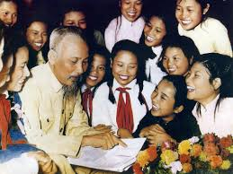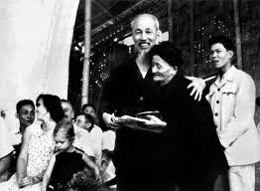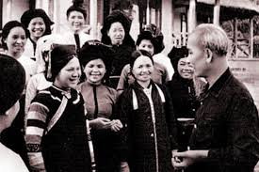

**Bác Hồ gặp gỡ Hội LHPNVN**

**Bác Hồ với thiếu nhi**

**Bác Hồ tặng quà cho các cụ**



**Bác Hồ gặp gỡ Hội LHPNVN**

**2. Phong cách Hồ Chí Minh chăm lo đời sống nhân dân:**

Trên cơ sở nhận thức “dân dĩ thực vi thiên”, nghĩa là dân lấy ăn làm trời, và “có thực mới vực được đạo”, nghĩa là không có ăn thì chẳng làm được việc gì cả, tư tưởng và phong cách Hồ Chí Minh thể hiện đậm nét việc chăm lo đời sống Nhân dân. Trong sự nghiệp kiến thiết chủ nghĩa xã hội, Người cho rằng “hễ còn có một người Việt Nam bị bóc lột, bị nghèo nàn, thì Đảng vẫn đau thương, cho đó là vì mình chưa làm tròn nhiệm vụ”. Người nói: “một ngày mà Tổ quốc chưa thống nhất, đồng bào còn chịu cực khổ là một ngày tôi ăn không ngon, ngủ không yên”, Người biến tình thương thành trách nhiệm của bản thân**.**

Theo Người, Đảng và mỗi cán bộ, đảng viên phải gần gũi Nhân dân, quan tâm đến những việc nhỏ cho đời sống hằng ngày của Nhân dân. “Chính sách của Đảng và Chính phủ là phải hết sức chăm nom đến đời sống của nhân dân. Nếu dân đói, Đảng và Chính phủ có lỗi; nếu dân rét là Đảng và Chính phủ có lỗi; nếu dân dốt là Đảng và Chính phủ có lỗi; nếu dân ốm là Đảng và Chính phủ có lỗi. Vì vậy, cán bộ Đảng và chính quyền từ trên xuống dưới, đều phải hết sức quan tâm đến đời sống của nhân dân. Phải lãnh đạo, tổ chức, giáo dục nhân dân tăng gia sản xuất và tiết kiệm. Dân đủ ăn đủ mặc thì những chính sách của Đảng và Chính phủ đưa ra sẽ dễ dàng thực hiện. Nếu dân đói, rét, dốt, bệnh thì chính sách của ta dù có hay mấy cũng không thực hiện được”.

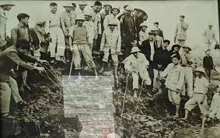

**Bác Hồ cùng với nhân dân tát nước vào ruộng để chống hạn hán**

Hồ Chí Minh luôn luôn gương mẫu, thực hiện nói đi đôi với làm, “gần dân” thì phải tăng cường tiếp xúc với dân. Khi đi thăm dân, Người không muốn tiệc tùng tốn kém theo kiểu “khách ba, chủ nhà bảy” để mang tiếng với dân, Người cũng phê bình việc liên hoan chè chén, lu bù còn phổ biến ở nhiều địa phương, như bắt đầu cấy cũng liên hoan, cấy xong cũng liên hoan, rồi huyện về điều tra cũng liên hoan, tiễn cán bộ huyện đi cũng liên hoan, cải tiến cũng liên hoan, nghe nói họp bàn về tiết kiệm cũng liên hoan mấy con lợn… Bác thường kể câu chuyện “có nơi Bác về thăm, cán bộ làm thịt cả một con bò và bảo rằng “để chiêu đãi Hồ Chủ tịch”; thế là họ “ăn” cả Hồ Chủ tịch. Phải tích cực sửa chữa”.

**3. Chủ tịch Tôn Đức Thắng - Biểu tượng đạo đức cách mạng, suốt đời vì dân**

Chủ tịch Tôn Đức Thắng là một trong những nhà lãnh đạo kiệt xuất của cách mạng Việt Nam, người bạn chiến đấu thân thiết của Chủ tịch Hồ Chí Minh. Suốt cuộc đời mình, Bác Tôn luôn thể hiện phẩm chất đạo đức cao đẹp của một người cộng sản kiên trung, giản dị, suốt đời cống hiến vì nước, vì dân.

Sinh ra trong một gia đình nông dân ở An Giang, Bác Tôn sớm thấu hiểu nỗi khổ cực của nhân dân lao động. Chính vì vậy, ngay từ khi còn trẻ, Bác đã dấn thân vào con đường đấu tranh cách mạng, đứng lên bảo vệ quyền lợi của giai cấp công nhân và nhân dân lao động. Từ những năm tháng hoạt động trong phong trào công nhân Sài Gòn đến khi trở thành người lãnh đạo cao nhất của Nhà nước, Bác Tôn luôn giữ vững phẩm chất của một chiến sĩ cộng sản mẫu mực, trung kiên với lý tưởng cách mạng, gắn bó mật thiết với nhân dân.

Bác Tôn không chỉ là một nhà lãnh đạo mà còn là một tấm gương sáng về đạo đức cách mạng, biểu tượng của tinh thần kiên trung, bất khuất, khiêm tốn, giản dị và hết lòng vì dân. Cả cuộc đời của Bác là minh chứng rõ nét cho phẩm chất cao đẹp của một người lãnh đạo gần gũi với nhân dân, luôn đặt lợi ích của dân tộc và nhân dân lên trên hết.

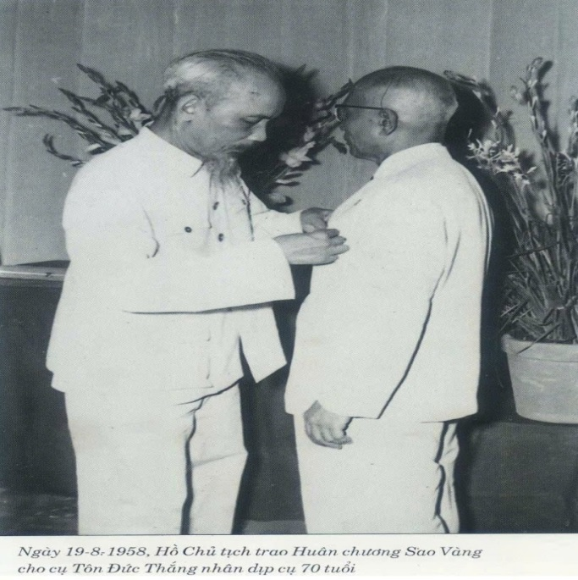

### 4. Phong cách của Bác Tôn trong chăm lo đời sống nhân dân

#### **4.1 Quan tâm, thăm hỏi công nhân, lắng nghe tâm tư, nguyện vọng của họ**

Bác Tôn xuất thân từ phong trào công nhân, từng trực tiếp tham gia đấu tranh bảo vệ quyền lợi cho giai cấp công nhân tại Sài Gòn, nên Bác luôn dành tình cảm đặc biệt và sự quan tâm sâu sắc đối với người lao động. Khi giữ các cương vị lãnh đạo Nhà nước, Bác Tôn thường xuyên thăm hỏi công nhân tại các nhà máy, xí nghiệp, lắng nghe những khó khăn mà họ gặp phải trong cuộc sống và công việc.

Bác không chỉ quan tâm đến điều kiện lao động mà còn chú trọng đến đời sống tinh thần của công nhân. Bác luôn nhấn mạnh rằng giai cấp công nhân là lực lượng nòng cốt của đất nước, và họ phải được quan tâm, chăm sóc để có điều kiện làm việc tốt hơn, từ đó đóng góp hiệu quả hơn vào công cuộc xây dựng đất nước.

Bác Tôn cũng thường xuyên chỉ đạo các cơ quan chức năng đề ra các chính sách hỗ trợ công nhân, cải thiện chế độ lương bổng, điều kiện làm việc, cũng như bảo vệ quyền lợi chính đáng của họ. Những cuộc trò chuyện thân tình của Bác với công nhân không chỉ thể hiện sự quan tâm chân thành mà còn truyền động lực để họ phấn đấu vì sự phát triển của đất nước.

#### **4.2 Tinh thần đồng cam cộng khổ trong nhà tù Côn Đảo**

Một trong những minh chứng rõ nét nhất về phẩm chất đạo đức cách mạng và tinh thần vì dân của Bác Tôn chính là thời gian Bác bị giam cầm tại nhà tù Côn Đảo. Trong suốt 17 năm bị đày ải tại "địa ngục trần gian" này, Bác Tôn không chỉ kiên cường chống lại sự đàn áp tàn bạo của kẻ thù mà còn luôn thể hiện tinh thần đồng cam cộng khổ với các đồng chí của mình.

Trong tù, Bác Tôn không hề tỏ ra bi quan hay chùn bước trước sự tàn bạo của thực dân, mà ngược lại, Bác luôn động viên, khích lệ tinh thần anh em tù nhân, giữ vững niềm tin vào cách mạng. Bác chia sẻ từng miếng cơm, từng giọt nước với các bạn tù, sẵn sàng nhường phần ăn ít ỏi của mình cho những người yếu hơn. Khi có đồng chí bị ốm, Bác tận tình chăm sóc, giúp họ vượt qua bệnh tật.

Tinh thần đồng cam cộng khổ, đoàn kết trong gian khổ của Bác Tôn không chỉ giúp các tù nhân vượt qua khó khăn mà còn khơi dậy ý chí đấu tranh kiên cường, tạo động lực để họ tiếp tục chiến đấu vì sự nghiệp cách mạng. Chính những phẩm chất cao đẹp ấy đã khiến Bác Tôn trở thành một biểu tượng sáng ngời về đạo đức cách mạng, suốt đời vì dân, vì nước.

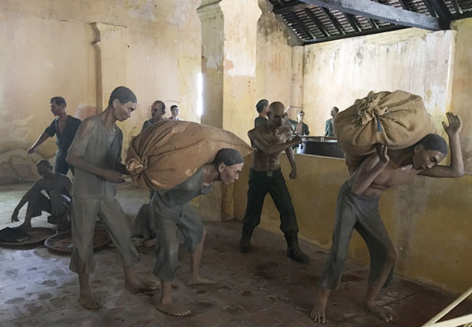 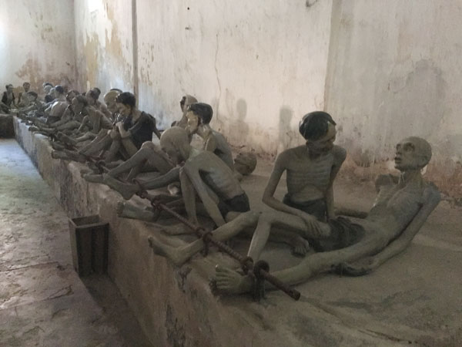

#### **Một hình ảnh về nhà tù Côn Đảo**

#### **4.3 Lối sống giản dị, tiết kiệm, dùng đồng lương của mình để giúp đỡ người nghèo**

Giống như Chủ tịch Hồ Chí Minh, Bác Tôn là một tấm gương sáng về lối sống giản dị, khiêm tốn và tiết kiệm. Mặc dù giữ cương vị cao nhất của Nhà nước, nhưng Bác vẫn duy trì nếp sống thanh bạch, không xa hoa, không hưởng thụ.

Bác Tôn luôn quan niệm rằng, đất nước còn nghèo, nhân dân còn khó khăn thì những người lãnh đạo càng phải sống giản dị, tiết kiệm, gần gũi với nhân dân. Bác thường mặc bộ quần áo vải bình dị, đi đôi dép cao su đơn sơ, ăn những bữa cơm đạm bạc như bao người dân lao động khác.

Không chỉ sống giản dị, Bác còn luôn trích một phần lương của mình để giúp đỡ những người nghèo khó. Bác dành số tiền ấy để ủng hộ các phong trào từ thiện, giúp đỡ gia đình chính sách, những người già neo đơn và các em nhỏ có hoàn cảnh khó khăn.

Có câu chuyện kể rằng, dù là Chủ tịch nước nhưng Bác Tôn luôn từ chối những chế độ đãi ngộ cao, những món quà biếu tặng. Khi nhận được tiền lương hàng tháng, Bác thường trích ra một phần để giúp đỡ những gia đình khó khăn, thể hiện tấm lòng nhân hậu và tình thương yêu vô hạn đối với nhân dân.

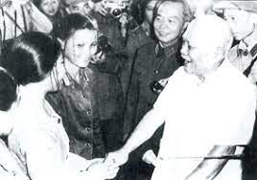 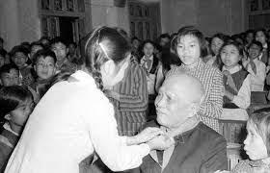

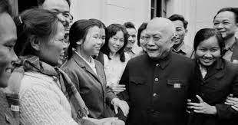  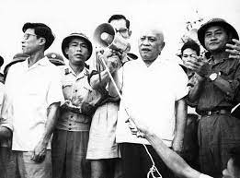

**Một số hình ảnh Bác Tôn với nhân dân**

**5. Bài Học Kinh Nghiệm**

Ngày nay, học tập và làm theo tư tưởng, đạo đức, phong cách Hồ Chí Minh và Tôn Đức Thắng không chỉ là nhiệm vụ chính trị mà còn là nhu cầu thiết thực để xây dựng đất nước ngày càng giàu mạnh, văn minh. Mỗi cán bộ, đảng viên và quần chúng nhân dân cần:

* Nêu cao tinh thần trách nhiệm, tận tụy phục vụ nhân dân, lấy hạnh phúc của nhân dân làm mục tiêu hành động.
* Thực hành tiết kiệm, chống tham ô, lãng phí, xây dựng lối sống giản dị, trong sạch.
* Đẩy mạnh các phong trào thi đua yêu nước, phát huy tinh thần đoàn kết, giúp đỡ nhau trong lao động, sản xuất, nâng cao đời sống nhân dân.
* Chăm lo các chính sách an sinh xã hội, tạo điều kiện cho nhân dân có công ăn việc làm, nâng cao trình độ văn hóa, khoa học kỹ thuật.

Học tập và làm theo Bác Hồ, Bác Tôn không phải là những điều cao xa, mà chính là những việc làm thiết thực hằng ngày, từ lời nói đến hành động, từ suy nghĩ đến việc làm, để xứng đáng với sự hy sinh của các Bác và tiếp tục con đường các Bác đã vạch ra.

**6. KẾT LUẬN:**

Tư tưởng, đạo đức, phong cách của Chủ tịch Hồ Chí Minh và Chủ tịch Tôn Đức Thắng không chỉ là kim chỉ nam soi đường cho cách mạng Việt Nam mà còn là tài sản vô giá của dân tộc ta. Giá trị của những di sản mà các Bác để lại không chỉ nằm trong những trang sử hào hùng, những bài học chính trị sâu sắc, mà còn thấm nhuần trong từng hành động, lối sống và tình yêu thương đối với nhân dân.

Cả cuộc đời của Chủ tịch Hồ Chí Minh và Chủ tịch Tôn Đức Thắng là tấm gương sáng ngời về sự tận tụy, hy sinh, phấn đấu không ngừng nghỉ vì mục tiêu cao cả: độc lập cho dân tộc, ấm no, hạnh phúc cho nhân dân. Bác Hồ luôn đặt lợi ích của dân lên trên hết, coi dân là gốc của cách mạng, là chủ thể của đất nước. Bác Tôn là hiện thân của lòng trung kiên, giản dị, suốt đời tận hiến cho lý tưởng cách mạng, không màng danh lợi, luôn gần gũi, sẻ chia với nhân dân lao động. Chính những phẩm chất cao quý ấy đã trở thành nguồn cảm hứng bất tận, thúc đẩy biết bao thế hệ người Việt Nam không ngừng phấn đấu, cống hiến vì sự nghiệp xây dựng và bảo vệ Tổ quốc.

Trong bối cảnh đất nước ngày càng phát triển, tư tưởng, đạo đức và phong cách của các Bác vẫn vẹn nguyên giá trị, là kim chỉ nam cho mọi hành động của Đảng, Nhà nước và toàn thể nhân dân. Học tập và làm theo tấm gương của Chủ tịch Hồ Chí Minh và Chủ tịch Tôn Đức Thắng không phải là những lời kêu gọi suông, mà cần được thể hiện bằng những hành động cụ thể, thiết thực trong đời sống hàng ngày.

Tư tưởng và tấm gương của Bác Hồ, Bác Tôn sẽ luôn là ánh sáng soi đường, dẫn dắt dân tộc ta trên con đường phát triển. Nếu mỗi người Việt Nam đều mang trong mình tinh thần yêu nước, ý chí phấn đấu và sự tận tụy vì cộng đồng, thì chắc chắn đất nước sẽ ngày càng vững mạnh, nhân dân sẽ ngày càng ấm no, hạnh phúc.

Học tập và làm theo Bác không phải là những điều cao xa mà chính là thực hiện tốt từng công việc hàng ngày, dù nhỏ bé nhưng ý nghĩa. Mỗi hành động đẹp, mỗi tấm lòng hướng thiện, mỗi sự cố gắng vươn lên vì lợi ích chung đều góp phần xây dựng một Việt Nam giàu đẹp, sánh vai cùng cường quốc năm châu như Bác Hồ từng mong ước.

Hãy cùng nhau tiếp nối tinh thần của Bác Hồ và Bác Tôn, chung tay dựng xây đất nước phồn vinh, nhân dân hạnh phúc!